poziva Vas na predstavljanje filma
SISAČKA MAJKA MILOSRĐA

o povijesnom štovanju Bogorodice u Sisačkoj biskupiji od srednjevjekovnih tragova do današnjih dana
/između ostalih, u filmu su zastupljena vodeća marijanska hodočasnička središta poput Kloštra Ivanića kao i crkve u kojim se posebno štuju Gospini oltari/.

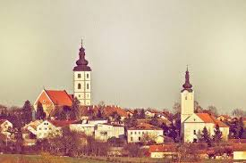

Gosti: voditeljica projekta, scenaristica i redateljica:
dr. sc. Hrvojka Mihanović-Salopek
producent: Alojzije Prosoli
srijeda, 05.04.2017. u 19 sati
Dom kulture Ivanić-Grad

